

FESTIVAL DELL’ASCOLTO
I EDIZIONE 7 - 23 MARZO

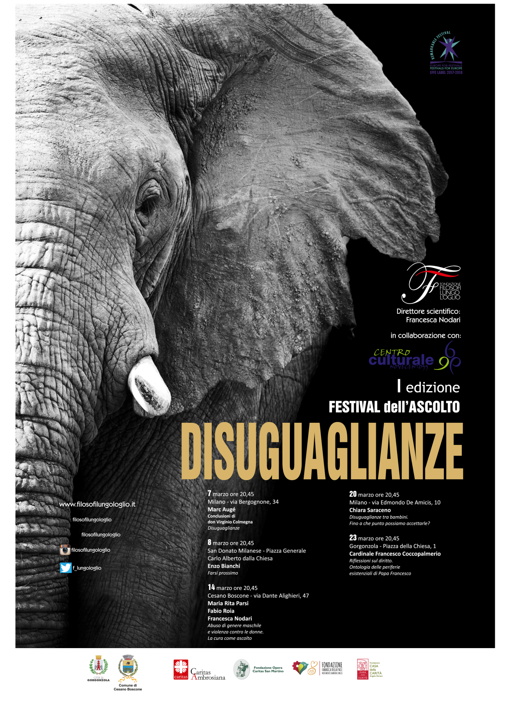

CARTELLA STAMPA
Ufficio Stampa – Storyfinders - Lionella Bianca Fiorillo
press.agency@storyfinders.it +39.340.7364203 – 06.36006880

BREVE INTRODUZIONE

“DISUGUAGLIANZE”
IL TEMA DELLA I EDIZIONE DEL FESTIVAL DELL’ASCOLTO

TRA I RELATORI: MARC AUGÉ, ENZO BIANCHI, MARIA RITA PARSI, FABIO ROIA, CHIARA SARACENO E IL CARDINALE FRANCESCO COCCOPALMERIO

Si parlerà di “Diseguaglianze” alla prima edizione del Festival dell’Ascolto che si terrà in Lombardia dal 7 al 23 marzo. In veste itinerante, il Festival prevede un ciclo di incontri con alcuni tra i maggiori pensatori contemporanei che si confronteranno sul tema. Diretto da Francesca Nodari e promosso dalla Fondazione Filosofi lungo L’Oglio, il festival vuole far dialogare filosofi e pensatori con persone che hanno vissuto e stanno elaborando percorsi di vita molto dolorosi. A partire dal confronto, dall’incontro e dal dialogo nella sua accezione più alta, il festival darà voce a chi ha commesso reati gravi, a chi è vittima di soprusi o è caduto nelle trappole dello sfruttamento.
Non solo lectio magistralis quindi, ma una serie di incontri in cui il tema delle “Diseguaglianze” sarà declinato nelle sue molteplici accezioni. Tra gli ospiti e relatori previsti oltre all’antropologo Marc Augé, del quale il 7 marzo a Milano sarà presentato in anteprima nazionale il suo ultimo libro “Gratuità. Per il gusto di farlo!” (Mimesis editore), ci saranno Enzo Bianchi, Fondatore della Comunità Monastica di Bose (8 marzo - San Donato), la psicologa Maria Rita Parsi, il magistrato Fabio Roia (14 marzo - Cesano Boscone), la sociologa Chiara Saraceno (20 marzo – Milano) e il Cardinale Francesco Coccopalmerio (23 marzo - Gorgonzola).
All’inizio di ogni incontro ci sarà qualcuno chiamato a testimoniare il proprio disagio e da lì il relatore declinerà il tema prescelto per stimolare il dibattito. Il format riprende quello itinerante del Festival Filosofi lungo l’Oglio. Saranno molteplici le tappe dell’area metropolitana di Milano coinvolte nel progetto al fine di costituire una risposta concreta ai disagi dell’odierna società ad alta complessità e che individua nell’utopia dell’educazione di cui parla il grande antropologo Marc Augé, una chance sulla quale scommettere.

PRESENTAZIONE DELLA 1a EDIZIONE DEL FESTIVAL DELL’ASCOLTO

A cura della direttrice Francesca Nodari

Il Festival dell’Ascolto è una manifestazione – in programma dal 7 al 23 marzo – promossa dalla Fondazione Filosofi lungo l’Oglio in collaborazione con i Comuni di Milano, Cesano Boscone, San Donato e Gorgonzola, la Casa della carità di Milano, la Caritas ambrosiana e la Caritas della Diocesi di Brescia. Si tratta di un Festival innovativo nel panorama culturale italiano poiché, se per un verso, fa proprio il felice binomio luogo-pensiero che la kermesse eredita dal Festival Filosofi lungo l’Oglio promosso da ben 13 anni in circa 30 comuni del bresciano dall’omonima fondazione, dall’altro, fa leva su una convinzione: promuovere la pratica dell’ascolto dando la parola a coloro che, a vario titolo e a più livelli, si fanno testimoni di vissuti segnati dal disagio esistenziale, sociale, economico, morale. Un disagio dai mille volti che spesso incontra indifferenza, freddezza, emarginazione nel quotidiano tumulto delle nostre vite di corsa. Spezzare il circolo vizioso dell’iperindividualismo e di un soggetto egocentrato è possibile se si dà corso a nuove pratiche di vita così come a offerte culturali che mettono al centro chi è sempre stato ai margini e da lì, da quell’esperienza di vita, partire, se così si può dire, per riflettere – grazie all’intervento dei maggiori pensatori contemporanei: Da Marc Augé a Enzo Bianchi, da Maria Rita Parsi a Fabio Roia in dialogo con Francesca Nodari, da Chiara Saraceno al Cardinale Francesco Coccopalmerio – sulla parola chiave che, per l’edizione 2018, sarà disuguaglianze. Tema questo che chiama in causa nozioni di prim’ordine: dalla responsabilità alla dignità dell’essere umano, dalla gratuità alla messa in discussione del particulare guicciardiano. Per non dire delle profonde implicazioni che un processo irreversibile quale è quello della globalizzazione porta con sé: come a ragione sostiene il maggiore filosofo della religione vivente, Bernhard Casper, è la prima volta nella storia dell’umanità, che l’esserci di carne e di sangue si trova a vivere come se abitasse in una sola città. Un mondo-città che, per certi versi, si riflette nello specchio della città-mondo con il risultato che «i non luoghi – insegna Augé – sono oggi il contesto di tutti i luoghi possibili». Di qui, per un verso, l’abbattimento delle coordinate spazio-temporali, l’accelerazione dei trasferimenti di cose e persone, la possibilità di comunicare in tempo reale; per l’altro il logorio del simbolico, la commistione con il virtuale, l’imperversare del progresso tecnologico «che identifica ogni individuo come potenziale consumatore», la sensazione di disorientamento, di solitudine e di paura che attanaglia l’uomo del XXI secolo. Tonalità emotive, queste, che riflettono un preoccupante incremento delle disuguaglianze tra i più ricchi dei ricchi e più poveri dei poveri nella nostra società planetaria. Sperequazioni sociali ed economiche che fanno segno ad altrettante sperequazioni in termini di conoscenza. Come scrive ancora Augé in Un altro mondo è possibile: «Lo scandalo della profonda disuguaglianza nell’accesso ai beni materiali e alla conoscenza è, al di là di qualunque considerazione morale, uno scandalo esistenziale ed essenziale: chiama in causa, in ciascuno degli individui che ne sono vittime o testimoni, la porzione di umanità generica senza il riconoscimento della quale non c’è altro che solitudine o dittatura di culture chiuse in se stesse per il solo beneficio di pochi. Rifiutare l’umanità ad alcuni vuol dire ucciderla in tutti: è questo il rischio che il progresso obiettivo del sapere dovrà combattere, di fronte tanto alle follie omicide degli uni quanto alla miopia egoista degli altri». Del resto se l’1% della popolazione mondiale possiede il 46% delle risorse disponibili e se il 10% ne possiede l’80% e il restante 50% non possiede nulla, non si può certo concludere che non sia senza conseguenze il fatto che 70 milioni di persone detengano una quantità di ricchezze pari a quella che hanno i restanti sette miliardi di persone. Dati inesorabili che ci pongono dinnanzi ad una necessaria presa di consapevolezza che, ad una attenta disamina fenomenologica, ci conduce ad una duplice presa d’atto: per un verso, ci troviamo, come scrive il noto sociologo tedesco Ulrich Beck, nel bel mezzo di una metamorfosi del mondo nella quale «il Neanderthal (la generazione anziana) e l’Homo cosmopoliticus (le nuove generazioni) vivono in un mondo in cui la disuguaglianza è ormai socialmente e politicamente esplosiva», per l’altro nella frenetica corsa all’individualizzazione ove «i bisogni individuali sono l’aspirazione universale, e la solidarietà l’eccezione» si sta consumando, sotto gli occhi indifferenti dei molti, quello scandalo per antonomasia che Luigi Zoja ha chiamato senza indugio e a ragione: morte del prossimo.

La società sembra impregnata e insieme mossa dalla formula hobbesiana dell’«homo homini lupus», mentre la pietas, che per Rousseau caratterizzava l’uomo naturale, appare come un habitus ormai dismesso dall’uomo «nevrotizzato», avrebbe detto Pietro Piovani, del XXI secolo ormai costretto, come ha teorizzato Augé, in una delle tre classi dominanti: quella dei facoltosi, quella dei consumatori e quella degli esclusi. Un circolo vizioso che porta a ciò che il Cardinale Vincenzo Paglia chiama Il crollo del noi con il conseguente paradosso che, nell’odierna società planetaria, in luogo della difesa dei poveri, alberga una preoccupante e pericolosa difesa dai poveri. Siano essi homeless, workless, migranti, carcerati, uomini e donne che nella loro dignità di esseri umani portano con sé tutto il pesante carico di un vissuto fatto di stenti, disagio, degrado, dolore, fragilità, umiliazione.
Ciò che qui emerge in tutta la sua urgenza e improcrastinabilità è il progressivo divenire dimentichi dell’altro senza tener conto del fatto che l’essenza della dignità non può darsi che nella relazione e che un uomo solo non può dirsi davvero degno ovvero che la dignità si esplica come accadimento della correlazione di due incondizionatezze: accolgo l’altro uomo libero e mortale senza condizioni nella sua dignità e accolgo me stesso, altrettanto finito e libero, senza condizioni, ma chiamato alla responsabilità.
In tale accadimento della correlazione si danno tre condizioni fondamentali: il fatto che vi siano almeno due uomini mortali in relazione e che questo rapporto evenga tra due «soggetti di carne di sangue», nel quale si dà il libero accadimento del linguaggio. Non a caso, perché il linguaggio possa accadere, è necessario che vi sia un uomo mortale capace di ascolto e di parola e insieme un altro uomo mortale, separato da questi, ma in relazione con lui «che sia in grado di ascoltare – avverte Bernhard Casper – ma anche di parlare egli stesso». Terzo elemento di grande importanza è costituito dal fatto che l’accadimento del linguaggio sia un evento libero. Il monito rosenzweighiano che si esplica «nel bisogno dell’altro o, che è lo stesso, nel prendere sul serio il tempo» apre la strada all’intendimento della dignità ove il mio libero «iniziare qualcosa con me stesso» in quanto persona che «ha da dire qualcosa» in quanto lei stessa «ossia in quel rapporto a sé che è fondamentalmente sottratto al mio potere che dispone» fonda la mia dignità di uomo che, in ultima analisi, non può che essere pensata in maniera correlativa ovvero nel «rispondere all’altro in quanto lui stesso». In questo evento della responsabilità come cifra dell’etico, il grande filosofo della religione mostra come il concetto di autonomia kantiano sia colto nella sua autenticità soltanto nel momento in cui lo si veda strettamente legato all’obbligazione esplicata nell’imperativo categorico. Di contro l’isolamento di questo concetto dalle sue condizioni fondamentali porterebbe ad un intendimento distorto, atemporale ed egologico dello stesso, all’io sordo di «“ventre affamato che non ha orecchie” – annota il filosofo ebreo lituano Emmanuel Levinas – capace di uccidere per un boccone di pane; per sé come il sazio che non capisce l’affamato. La sufficienza del godere scandisce l’egoismo o l’ipseità dell’Ego e del Medesimo».
Un io bastante a sé che si volge in mera apologia, ove in luogo della felix culpa, ovvero del
«dovere felice» di andare incontro all’altro fino a strapparsi il tozzo di pane dalla propria bocca e togliersi il mantello dalle proprie spalle per offrirlo all’altro, si darebbe la tentazione sempre possibile del male radicale in una smania del «potere di potere» che mira alla prevaricazione dell’altro fino a trattarlo come mezzo. Fino alla sua strumentalizzazione e cosificazione. Fino alla sua eliminazione. Al suo annientamento nella follia e nella perversione di chi vuole divenire come Dio. Si legge, a proposito degli empi, nel libro della Sapienza: «Dicono fra loro sragionando: spadroneggiamo sul povero, non risparmiamo le vedove, nessun riguardo per la canizie ricca d’anni del vecchio. La nostra forza sia regola della giustizia, perché la debolezza resta inutile» (2, 10-11).A queste parole, fa da contraltare il monito di Papa Francesco che, a più riprese, ha denunciato «la deriva (che) si riscontra a livello individuale e sociale» e che ha condotto ad un passaggio pericoloso: quello che porta dalla globalizzazione del mercato alla mercificazione del mondo. Mercificazione ove «l’essere umano è considerato egli stesso come un bene di consumo che si può usare e poi gettare». Non sarà forse proprio per il fatto che «l’adorazione dell’antico vitello d’oro ha trovato una nuova e spietata immagine nel feticismo del denaro e nella dittatura dell’economia» che oggi ci si dimentica che non v’è alternativa alla civiltà del condividere? Che l’alterità d’altri mi riguarda e mi chiama in causa incondizionatamente? Che la povertà della vedova, dell’orfano e dello straniero è anche affar mio?

«Essa – ammonisce Francesco nel suo messaggio per la I Giornata mondiale dei poveri –ci interpella ogni giorno con i suoi mille volti segnati dal dolore, dal sopruso, dalla violenza, dalle torture e dalla prigionia, dalla guerra, dalla privazione della libertà e della dignità, dall’ignoranza e dall’analfabetismo, dall’emergenza sanitaria e dalla mancanza del lavoro, dalle tratte e dalle schiavitù, dall’esilio e dalla miseria, dalla migrazione forzata. La povertà ha il volto di donne, di uomini e di bambini sfruttati per vili interessi, calpestati dalle logiche perverse del potere e del denaro. […] Ai nostri giorni, purtroppo, emerge sempre più la ricchezza sfacciata che si accumula nelle mani di pochi privilegiati, e spesso si accompagna all’illegalità e allo sfruttamento offensivo della dignità umana, fa scandalo l’estendersi della povertà a gradi settori della società in tutto il mondo. […] Tutti questi poveri – come amava dire il Beato Paolo VI – appartengono alla chiesa per “diritto evangelico” (Discorso di apertura della II sessione del Concilio Vaticano II, 29 settembre 1963) e obbligano all’opzione fondamentale per loro».

LE TAPPE DEL FESTIVAL
DATA | CITTA’ | RELATORE | TITOLO | LOCATION | ORARIO | INDIRIZZO
7 marzo | Milano | Marc Augé | Disuguaglianze | BASE Milano | 20,45 | Via Bergognone, 34, Milano
8 marzo | San Donato  Milanese | Enzo Bianchi | Farsi prossimo | Cinema Teatro Troisi | 20,45 | Piazza Generale Carlo Alberto dalla Chiesa, 22, San Donato Milanese
14 marzo | Cesano Boscone | Fabio Roia  Maria Rita Parsi | Abuso di Genere maschile e violenza contro le donne | Centro Culturale Villa Marazzi | 20,45 | Via Dante Alighieri, 47, Cesano Boscone MI
20 marzo | Milano | Chiara Saraceno | Disuguaglianze tra bambini. Fino a che punto possiamo accettarle? | Casa dei Diritti | 20,45 | Via Edmondo de Amicis, 10, Milano MI
23 marzo | Gorgonzola | Francesco Coccopalmerio | Riflessioni sul diritto. Ontologia delle periferie esistenziali di Papa Francesco | Chiesa dei Santi Gervasio e Protasio | 20,45 | Piazza della Chiesa, 1, Gorgonzola MI

LA DIRETTRICE

FRANCESCA NODARI
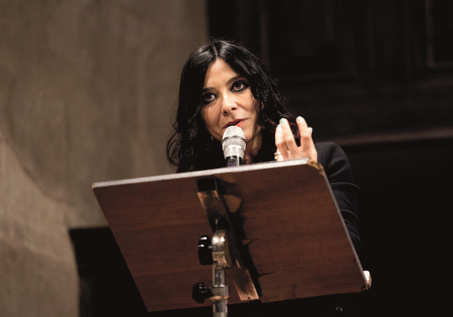
Francesca Nodari si è laureata in Filosofia all’Università degli studi di Parma e specializzata in Filosofia e linguaggi della modernità nell’Ateneo di Trento. Ha conseguito, sotto la guida del Prof. Bernhard Casper (Università di Friburgo), il Dottorato di ricerca in Filosofia presso l’Università degli Studi di Trieste. Ha collaborato con la facoltà di Filosofia dell’Università Milano-Bicocca. Ha conseguito l’abilitazione nazionale di seconda fascia nel settore di Filosofia morale nel novembre 2014.
Si occupa, collocandosi nel solco tracciato dal suo Maestro Bernhard Casper – il cui pensiero si impernia su due linee metodiche costanti: quella fenomenologico-ermeneutica (Heidegger) e quella del nuovo pensiero (Rosenzweig) – di questioni che ruotano attorno allo statuto della soggettività e dell’alterità cercando di farne emergere, grazie agli stimoli legati in particolare al pensiero di Levinas, la dimensione incarnata, temporale e finita. È Direttore scientifico del Festival Filosofi lungo l’Oglio e del Festival dell’ascolto (www.filosofilungologlio.it). È Presidente della Fondazione Filosofi lungo l’Oglio.
Tra i suoi libri: Il male radicale tra Kant e Levinas, Giuntina, Firenze 2008; Il pensiero incarnato in Emmanuel Levinas, Morcelliana, Brescia 2011; Piovani interprete di Pascal, Massetti Rodella,
Roccafranca 2012; Il bisogno dell’Altro e la fecondità del Maestro. Una questione morale, Giuntina,Firenze 2013; Quale pane? Massetti Rodella, Roccafranca 2015; Storia di Dolores. Lettera al padre che non ho mai avuto, Mimesis, Milano 2016; Temporalità e umanità. La diacronia in Emmanuel Levinas, Giuntina, Firenze 2017. Oltre ai libri-intervista a: S. Natoli, La mia filosofia. Forme del mondo e saggezza del vivere (ETS, Pisa 2007), A. Luzzato, A proposito di laicità. Dal punto di vista ebraico (Effatà Editrice, Cantalupa [To] 2008) e S. Givone, Il bene di vivere, (Morcelliana, Brescia 2011); ha curato e prefato, tra gli altri, testi di B. Casper, M. Augé, J.-L. Nancy. Dirige, presso Mimesis, la collana «Chicchidoro».
Collabora con riviste e testate giornalistiche. È tra le vincitrici del Premio Donne Leader 2012 conferitole dall’Associazione internazionale EWMD – Delegazione di Brescia e tra le assegnatarie del Premio Donne che ce l’hanno fatta edizione 2015.

I RELATORI

MARC AUGÉ
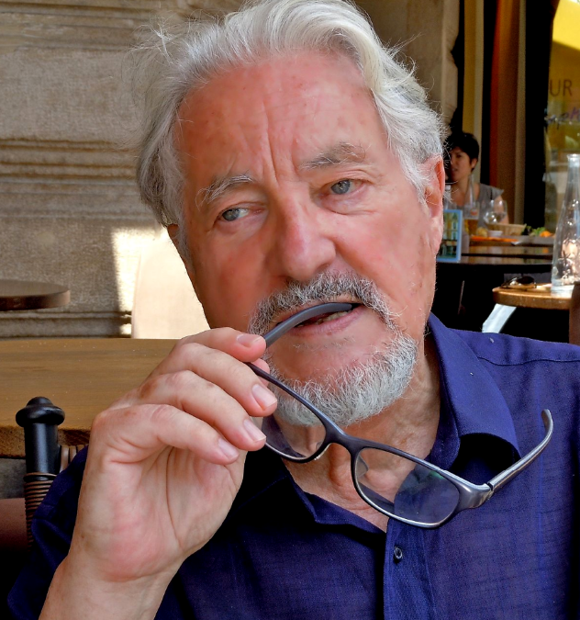
Già directeur d’études presso l’École des Hautes Études en Sciences Sociales di Parigi, di cui è stato a lungo Presidente, Marc Augé, tra i maggiori africanisti dei nostri tempi, è diventato negli ultimi vent’anni una figura di riferimento anche per un’antropologia della tarda modernità. Etnologo e antropologo di fama mondiale ha elaborato un’antropologia della pluralità dei mondi contemporanei attenta alla dimensione rituale del quotidiano e della modernità.
Ha inoltre focalizzato la sua attenzione su una serie di esperienze contemporanee che attraversano la progettazione urbanistica, le forme dell’arte contemporanea e l’espressione letteraria. Tra le sue opere tradotte di recente ricordiamo:; Disneyland e altri nonluoghi, tr. it. di A. Salsano, Bollati Boringhieri, Torino 1999; Il senso degli altri. Attualità dell’antropologia, tr. it. di A. Soldati, Bollati Boringhieri, Torino 2000; Il dio oggetto, a cura di N. Gasbarro, Meltemi, Roma 2002; Diario di guerra, tr. it. di M. Schianchi, Bollati Boringhieri, Torino 2002; Rovine e macerie, tr. it. di A. Serafini, Bollati Boringhieri,Torino 2004; Perché viviamo? Tr. it. di L. Capelli e A. Perri, Meltemi, Roma 2004; Tra i confini. Città, luoghi, interazioni, Mondadori Bruno, Milano 2007; Il mestiere dell’antropologo, a cura di M. Aime e tr. it. di V. Verdiani, Bollati Boringhieri, Torino 2007; Tra i confini. Città, luoghi, interazioni, Mondadori Bruno, Milano 2007; Casablanca, tr. it. di V. Parlato, Bollati Boringhieri, Torino 2008; Genio del paganesimo, tr. it. di U. Fabietti, Bollati Boringhieri, Torino 2008; Nonluoghi. Introduzione a un’antropologia della surmodernità, tr. it. di D. Rolland e di C. Milani, Elèuthera Milano 2009; Il bello della bicicletta, tr. it. di V. Parlato, Bollati Boringhieri, Torino 2009; Il metrò rivisitato, tr. it. di L. Odello, Raffaello Cortina, Milano 2009; Che fine ha fatto il futuro?: dai nonluoghi al nontempo, tr. it. di G. Lagomarsino, Elèuthera, Milano 2009; Per un’antropologia della mobilità, tr. it. di G. Carbonelli, Jaca Book, Milano 2010; Un etnologo nel metrò, tr. it. di F. Lomax, Elèuthera, Milano 2010; Ville e tenute. Etnologia della casa di campagna, tr. it. di A. Soldati, Elèuthera, Milano 2011; Straniero a me stesso. Tutte le mie vite di etnologo, tr. it. di F. Grillenzoni, Bollati Boringhieri, Torino 2011; La felicità ha un luogo?, tr. it e cura di F. Nodari, Massetti Rodella, Roccafranca 2011; Diario di un senza fissa dimora. Etnofiction, tr. it. di M. Gregorio, Raffaello Cortina, Milano 2011; La guerra dei sogni. Esercizi di etno-fiction, tr. it. di A. Soldati, Elèuthera, Milano 2012; Futuro, tr. it. di C. Tartarini, Bollati Boringhieri, Torino 2012; Degno, indegno, tr. it. e cura di F. Nodari, Massetti Rodella, Roccafranca 2012; Per strada e fuori rotta. Diario settembre 2008-giugno 2009, tr. it. di C. Tartarini, Bollati Boringhieri, Torino 2012; L’uno e l’altro, gli uni, gli uni e gli altri, tr. it. e cura di F. Nodari, Massetti Rodella, Roccafranca 2013; Etica civile: orizzonti (con L. Boella), a cura di L. Biagi, EMP, Padova 2013; Le nuove paure. Che cosa temiamo oggi?, Bollati Boringhieri, Torino 2013; Fiducia in sé, fiducia nell’altro, fiducia nel futuro, tr. it. e cura di F. Nodari, Massetti Rodella, Roccafranca 2014; L’antropologo e il mondo globale, tr. it. di L. Odello, Raffaello Cortina, Milano 2014; Il tempo senza età. La vecchiaia non esiste, tr. it. di D. Damiani, Raffaello Cortina, Milano 2014 L’antropologo e il mondo globale, tr. it. di L. Odello, Raffaello Cortina, Milano 2014; Un etnologo al Bistrot, Raffaello Cortina Editore, Milano 2015; Un altro mondo è possibile, Codice, Torino 2017; Momenti di felicità, tr. it. di M. Gregorio,Raffaello Cortina, Milano 2017; Saper toccare, tr. it. e cura di F. Nodari, Mimesis, Milano 2017. Nel 2015 è stato insignito della IV ed. del Premio Internazionale di Filosofia/Filosofi lungo l’Oglio. Un libro per il presente con il già citato volume: Le nuove paure. Che cosa temiamo oggi?
Marc Augé è, inoltre, membro del Comitato Scientifico del Consorzio per il Festivalfilosofia di Modena.

MARIA RITA PARSI

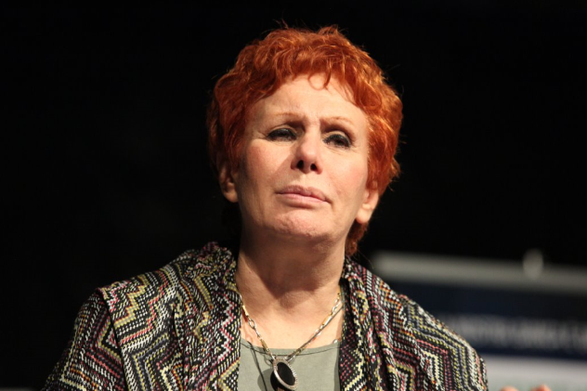
Maria Rita Parsi, psicopedagogista, psicoterapeuta, docente universitaria, giornalista, scrittrice. Lavora a Roma e Milano. Ha fondato e dirige la SIPA (Scuola Italiana di Psicoanimazione). Dal dicembre 2012 è membro del Comitato Onu per i diritti dei Fanciulli e delle Fanciulle, organismo con sede a Ginevra che ha il compito di verificare che tutti gli Stati aderenti alla Convenzione delle Nazioni Unite sui Diritti del Bambino ne rispettino gli obblighi. Ha dato vita alla Fondazione Movimento Bambino Onlus, ora Fondazione Fabbrica della Pace e Movimento Bambino Onlus, istituzione culturale nazionale ed internazionale per la tutela giuridica e sociale dei bambini, per la diffusione della Cultura per l'Infanzia, per la formazione dei formatori.
Nel 2012 viene eletta al Comitato ONU per i Diritti del Fanciullo, organismo con sede a Ginevra che ha il compito di verificare che tutti gli Stati aderenti alla Convenzione delle Nazioni Unite sui Diritti del Bambino ne rispettino gli obblighi.
Dall’8 gennaio 2016 è Membro della Consulta Femminile del Pontificio Consiglio della Cultura, presieduta da S. Em. Cardinal Gianfranco Ravasi. Svolge da anni un’intensa attività didattica per la formazione dei formatori presso Università, Istituti specializzati, Associazioni private. È coordinatrice e didatta presso la Scuola di Specializzazione in Psicoterapia ad orientamento umanistico: Psicoumanitas dal 2008 ad oggi.
È stata insignita dal Presidente della Repubblica del titolo di Cavaliere al Merito della Repubblica. Scrive su quotidiani: «Il Giorno», «Il Messaggero», «Il Resto del Carlino», «La Nazione») periodici («Oggi», «Confidenze») e riviste anche specializzate «(Riza Psicosomatica», «Educare 0-3»). È vice-presidente della giuria del Premio Internazionale di Filosofia/Filosofi lungo l’Oglio. Un libro per il presente.
Ha pubblicato più di 50 opere tra saggi, romanzi e ricerche. Per Mondadori ha pubblicato, tra gli altri: Fragile come un maschio (2000); L’alfabeto dei sentimenti (2003); Amori imperfetti (2004); La natura dell'amore. La belva umana e le sue passioni (2005); Single per sempre (2007); Ingrati. La sindrome rancorosa del beneficato (2011), Doni. Miracoli quotidiani di gente comune (2012); Amarli non basta. Come comprendere il linguaggio misterioso dei nostri figli e riuscire a comunicare con loro (con A. Gangeri, 2015); Se non ti amo più. Quando lasciarsi diventa una risorsa per i figli (2017). Ricordiamo inoltre: Onora il figlio e la figlia (con M.B. Toro), Salani, Milano 2006; La felicità al tempo delle escort, a cura di F. Nodari, Massetti Rodella, Roccafranca 2011; Manifesto della psicologia umanistica ed esistenziale. Guida alla scelta di un percorso terapeutico (con M. Mastropaolo), Franco Angeli, Milano 2014; Maladolescenza. Quello che i figli non dicono (con M. Campanella), Piemme, Milano 2014; I maschi son così. Penelope si è stancata, Piemme, Milano 2016; Generazione H. Comprendere e riconnettersi con gli adolescenti sperduti nel web tra Blue whale, Hikikomori e sexting (con M. Campanella), Piemme, Milano 2017.

ENZO BIANCHI
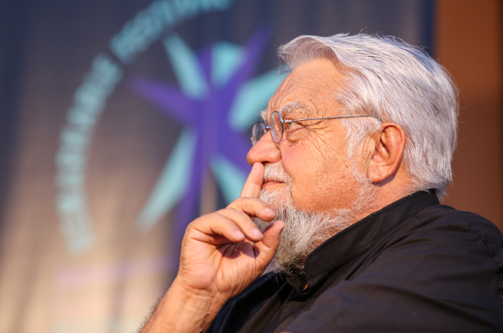
Enzo Bianchi è il Fondatore della Comunità Monastica di Bose, di cui è stato Priore dalla fondazione fino al gennaio 2017. La comunità conta un’ottantina di membri tra fratelli e sorelle di cinque diverse nazionalità. Ha fondato nel 1983 la prestigiosa casa editrice Qiqajon che pubblica testi di spiritualità biblica, patristica, liturgica e monastica. Nel 2000 l’Università degli Studi di Torino gli ha conferito la laurea honoris causa in “Scienze Politiche”. Membro del Consiglio del Comitato cattolico per la collaborazione culturale con le Chiese ortodosse e orientali del Pontificio Consiglio per la Promozione dell’Unità dei Cristiani, ha fatto parte della delegazione nominata e inviata da papa Giovanni Paolo II a Mosca nell’agosto 2004 per offrire in dono al patriarca Aleksij II l’icona della Madre di Dio di Kazan. Il Priore ha partecipato come “esperto” nominato da papa Benedetto XVI ai Sinodi dei vescovi su La Parola di Dio nella vita e nella missione della Chiesa (ottobre 2008) e su La nuova evangelizzazione per la trasmissione della fede cristiana (ottobre 2012). Nel 2014 Papa Francesco lo ha nominato Consultore del Pontificio Consiglio per la Promozione dell’Unità dei Cristiani. Enzo Bianchi è una delle voci più ascoltate e acute dell’esperienza ascetica nell’epoca contemporanea. Collabora regolarmente con «La Stampa» e «Avvenire». Esperto di mistica e di spiritualità, è autore di commenti a libri della Bibbia (Genesi, Cantico dei Cantici, Apocalisse). Tra le sue innumerevoli pubblicazioni ricordiamo: Cristiani nella società, Rizzoli, Milano 2003; Nuove apocalissi, Rizzoli, Milano 2003; Regole monastiche d’Occidente, Einaudi, Torino 2003; Lessico della vita interiore. Le parole della spiritualità (Milano 2004); Una vita differente, San Paolo, Cinisello Balsamo 2005; Vivere la Domenica, Rizzoli, Milano 2005; La differenza cristiana, Einaudi, Torino 2006; Quale fede? (a cura di G. Caramore), Morcelliana, Brescia 2006; Ero straniero e mi avete ospitato, Rizzoli, Milano 2006; L’amore vince la morte, Sa Paolo, Cinisello Balsamo 2008; Il pane di ieri, Einaudi, Torino 2008; Perché pregare, come pregare, San Paolo, Milano 2009; Per un’etica condivisa, Einaudi, Torino 2009; Ogni cosa alla sua stagione, Einaudi, Torino 2010; Conoscere e combattere i peccati capitali, San Paolo Edizioni, Cinisello Balsamo 2011; Insieme, Einaudi, Torino 2011; Perché avete paura?, Mondadori, Milano 2011; Ama il prossimo tuo (con M. Cacciari), Il Mulino, Bologna 2011; Il mantello di Elia, Qiqajon, Comunità di Bose, Magnano 2012; Le vie della felicità. Gesù e le beatitudini, Rizzoli, Milano 2012; La violenza e Dio, Vita e Pensiero, Milano 2013; Vanagloria e orgoglio, San Paolo, Cinisello Balsamo 2013; Tristezza, San Paolo, Cinisello Balsamo 2013; Lussuria, San Paolo, Cinisello Balsamo 2013; Ingordigia, San Paolo, Cinisello Balsamo 2013; Collera, San Paolo, Cinisello Balsamo 2013; Avarizia, San Paolo, Cinisello Balsamo2013; Acedia, San Paolo, Cinisello Balsamo 2013; Fede e fiducia, Einaudi, Torino 2013; Dono e perdono, Einaudi, Torino 2014; Nella libertà e per amore, Qiqajon, Comunità di Bose, Magnano 2014; Cibo e sapienza del vivere, a cura di F. Nodari,Massetti Rodella, Roccafranca 2015; Raccontare l’amore. Parole di uomini e di donne, Rizzoli, Milano 2015. L’amore scandaloso di Dio, San Paolo, Cinisello Balsamo 2016; Grammatica dell'amore. Fare misericordia agli altri, Qiqajon, Comunità di Bose, Magnano 2016; Gesù e le donne, Einaudi, Torino 2016; Il pane di ieri, Einaudi, Torino 2017; Il vangelo celebrato (con G. Boselli), San Paolo, Cinisello Balsamo 2017; Al termine del giorno. Parole per illuminare il viaggio interiore, Qiqajon, Comunità di Bose, Magnano 2017. Nel 2007 ha ricevuto il «Premio Grinzane Terra d’Otranto», nel 2009 il «Premio Cesare Pavese» e il «Premio Cesare Angelini» per il libro Il pane di ieri, nel 2013 il «Premio internazionale della pace», nel 2014 il «Premio Artusi», nel 2016 il «Premio Emmanuel Heufelder». Dal 2014 è cittadino onorario della Val d’Aosta e di Nizza Monferrato. Il 6 ottobre 2016 l'Università degli Studi di scienze gastronomiche gli ha conferito la laurea honoris causa.

CHIARA SARACENO

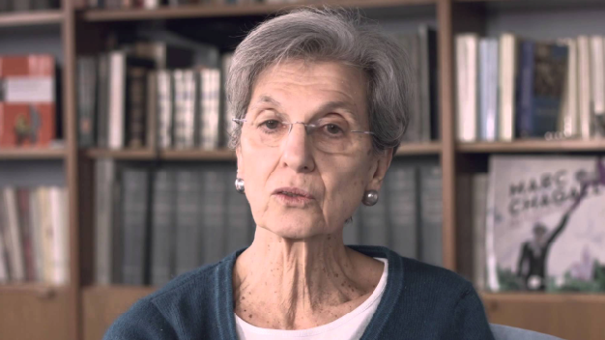
Laureata in Filosofia, Chiara Saraceno ha insegnato Sociologia della Famiglia presso la facoltà di scienze politiche all'università di Torino. Dall'ottobre 2006 a giugno 2011 è stata professore di ricerca presso il Wissenschaftszentrum für Sozialforschung di Berlino. Attualmente è honorary fellow al Collegio Carlo Alberto di Torino. Chiara Saraceno è una delle sociologhe italiane di maggior fama. Si è occupata di mutamenti familiari e politiche della famiglia, della condizione femminile con particolare attenzione per la questione dei tempi di lavoro, di sistemi di welfare e politiche di contrasto alla povertà. Ha ricoperto numerosi incarichi accademici, anche a livello internazionale, e istituzionali in Italia. Ha partecipato a due commissioni governative sugli studi sulla povertà, la prima, presieduta da Ermanno Gorrieri, voluta dall'allora presidente del consiglio Bettino Craxi, successivamente, dal 1996 al 2001, a quella istituita dall'allora ministro della solidarietà sociale Livia Turco. Tra il 1999 e il 2001 ne è anche stata la presidente. Chiara Saraceno collabora con numerose riviste nazionali e internazionali, con siti quali lavoce.info, neodemos.it, sbilanciamoci.info, ingenere.it. È editorialista del quotidiano «la Repubblica». Nel 2005 è stata nominata Grand'ufficiale della Repubblica Italiana dal Presidente Carlo Azeglio Ciampi. Nel 2011 è stata nominata corresponding fellow della British Academy. Tra i suoi numerosi libri, ricordiamo i più recenti: Tra i suoi numerosi libri: Mutamenti della famiglia e politiche sociali in Italia, il Mulino, Bologna 2003; Povertà e benessere. Una geografia delle disuguaglianze in Italia (con A. Brandolini), Ricerche e studi dell'Istituto Cattaneo, il Mulino, Bologna 2007; Dimensioni della disuguaglianza in Italia: povertà, salute, abitazione (con A. Brandolini e A.Schizzerotto) il Mulino, Bologna 2009; Onora il padre e la madre (con G. Laras) il Mulino, Bologna 2010; I nuovi poveri. Politiche per le disuguaglianze (con P. Dovis), Dati Editore, Torino 2011; Conciliare famiglia e lavoro. Vecchi e nuovi patti tra sessi e generazioni (con M. Naldini), il Mulino, Bologna 2011; Cittadini a metà. Come hanno rubato i diritti degli italiani, Rizzoli, Milano 2012; Coppie e famiglie. Non è questione di natura, Feltrinelli, Milano 2012; Stranieri e disuguali (con N. Sartor e G. Sciortino) il Mulino, Bologna 2013; Sociologia della famiglia (con M. Naldini), il Mulino, terza ed. aggiornata, Bologna 2013; Eredità, Rosenberg & Sellier, Torino 2013; Il welfare. Modelli e dilemmi della cittadinanza sociale, il Mulino, Bologna 2013; Eredità, Rosenberg & Sellier, Torino 2013; Il Lavoro non basta. La povertà in Europa negli anni della crisi, Feltrinelli, Milano 2015; Mamme e papà. Gli esami non finiscono mai, Il Mulino, Bologna 2016; L’equivoco della famiglia, Laterza, Roma-Bari 2017.

S. E. CARDINALE FRANCESCO COCCOPALMERIO

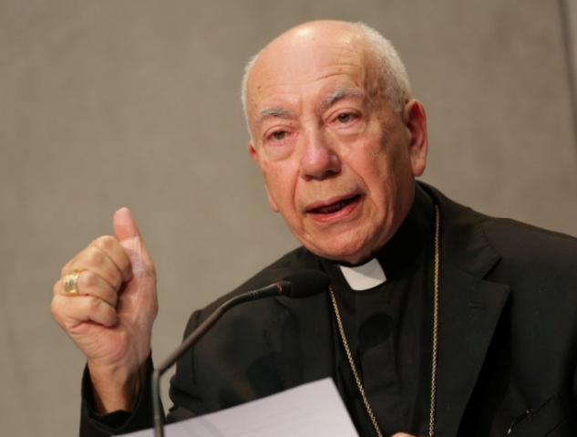
Il Cardinale Francesco Coccopalmerio, è dal 15 febbraio 2007 Presidente del Pontificio Consiglio per i Testi Legislativi. Ha frequentato il Seminario arcivescovile di Milano studiando, dal 1957 al 1963, presso la Pontificia Facoltà Teologica di Milano e conseguendovi la licenza in teologia.
È stato ordinato presbitero il 28 giugno 1962 dal cardinale Giovanni Battista Montini.
Ha perfezionato gli studi a Roma licenziandosi nel 1968 in teologia morale presso la Pontificia Accademia Alfonsiana e conseguendo, nel 1969, il dottorato in diritto canonico presso la Pontificia Università Gregoriana sotto la guida del gesuita Wilhelm Bertrams. Nel 1976 si è laureato in giurisprudenza presso l'Università Cattolica del Sacro Cuore di Milano.
Durante gli anni del suo ministero sacerdotale ha lavorato fin dal 1966 presso l'Avvocatura generale della Curia arcivescovile di Milano (diventandone poi avvocato nel 1980 e lavorandovi fino al 1994) e Pro Vicario Generale dell'Arcidiocesi di Milano (dal 1986 al 1993); è stato, sia da sacerdote che da vescovo, anche docente presso la Facoltà Teologica dell'Italia Settentrionale (dal 1966 al 1999) e presso la facoltà di diritto canonico della Pontificia Università Gregoriana (dal 1981 al 2011).
Nel 1986 è diventato prelato d'onore di Sua Santità. Dal 1988 diviene anche presidente della Commissione diocesana per l'Ecumenismo e Dialogo.
È fra l'altro il fondatore della Rivista «Quaderni di Diritto Ecclesiale», insieme al gesuita Jean Beyer. L'8 aprile 1993 è stato nominato da Papa Giovanni Paolo II vescovo ausiliare di Milano e vescovo titolare di Celiana; è stato consacrato il 22 maggio successivo dal cardinale Carlo Maria Martini, co-consacranti i vescovi Attilio Nicora e Giovanni Giudici. Durante questo periodo si occupa attivamente della cultura e dei centri di formazione culturale cattolica. Dal 1995 al 2006 è stato commissario pontificio della Compagnia di San Paolo. Il 15 febbraio 2007 Papa Benedetto XVI lo ha nominato presidente del Pontificio Consiglio per i Testi Legislativi ed elevato alla dignità arcivescovile. Nel 2008, diventa consultore generale dell'Unione giuristi cattolici italiani. È stato creato e pubblicato cardinale nel concistoro del 18 febbraio 2012, della Diaconia di San Giuseppe dei Falegnami. Viene nominato membro della Congregazione per la Dottrina della Fede, del Supremo Tribunale della Segnatura Apostolica e del Pontificio Consiglio per la Promozione dell'Unità dei Cristiani il 21 aprile 2012; il 19 giugno seguente viene confermato presidente del Pontificio Consiglio per i Testi Legislativi, mentre è nominato membro della Congregazione delle cause dei santi il 22 dicembre di quello stesso anno. Il 19 dicembre 2013 è confermato membro della Congregazione delle cause dei santi. Prende parte al conclave del 2013, durante il quale viene eletto Papa Francesco. Di concerto agli innumerevoli saggi pubblicati, ricordiamo, tra gli altri, i seguenti volumi: La partecipazione degli acattolici al culto della chiesa cattolica nella pratica e nella dottrina della Santa Sede dall'inizio del sec. XVII ai nostri giorni. Uno studio teologico sull'essenza del diritto di prendere parte al culto cattolico, Morcelliana, Brescia 1969; Temi pastorali del nuovo codice, Queriniana, Brescia 1984, Perché un Codice nella chiesa, EDB, Bologna 1984; Gli Istituti religiosi nel nuovo Codice di diritto canonico, Ancora, Milano 1984; De paroecia, Editrice Pontificia Università Gregoriana, Roma 1991; La parrocchia. Tra Concilio Vaticano II e Codice di Diritto Canonico, San Paolo Edizioni, Cinisello Balsamo 2000; Il capitolo ottavo della esortazione apostolica post sinodale Amoris Laetitia, Libreria Editrice Vaticana, Città del Vaticano 2017.

FABIO ROIA

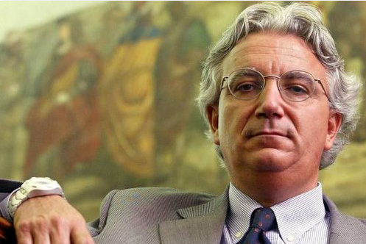
Fabio Roia nato a Milano il 29/5/1960 è magistrato dal 1986. Già sostituto procuratore presso la Procura ordinaria del Tribunale di Milano addetto dal 1989 al Dipartimento competente per i reati in danno di soggetti deboli (violenze e sfruttamento), è stato componente del Consiglio Superiore della Magistratura nella consiliatura 2006-2010 dove ha curato, in particolare, le relazioni internazionali fra le magistrature e le riforme in materia di giustizia. E’ stato relatore della prima risoluzione di indirizzo in materia di contrasto alla violenza domestica con indicazione e diffusione delle c.d. buone prassi da adottare (specializzazione, formazione, lavoro di rete) negli uffici giudiziari (anno 2008).
L’esperienza giudiziaria maturata nel settore della tutela penale delle vittime di violenza è stata trasfusa in quella scientifica mediante la partecipazione, quale relatore, a numerosi corsi di formazione professionale, anche per magistrati, ed a convegni di risalto internazionale.
E’ stato docente a contratto presso l’Università Cattolica del Sacro Cuore di Milano, Facoltà di Psicologia, nel corso di Normativa a tutela dell’infanzia.
Fabio Roia è stato componente della Giunta Esecutiva Centrale dell’Associazione Nazionale Magistrati e Segretario generale di Unità per la Costituzione, la corrente di maggioranza della magistratura associata.
In ambito pubblicistico è stata svolta una collaborazione, quale opinionista, con diversi quotidiani nazionali sui temi sociali e della giustizia e con il blog del Corriere della Sera la 27 Ora.
Attualmente svolge le funzioni di Presidente di Sezione presso il Tribunale di Milano nella sezione misure di prevenzione ed è componente, quale magistrato designato in rappresentanza di tutti gli uffici giudiziari della Lombardia al tavolo permanente in tema di “interventi di prevenzione, contrasto e sostegno a favore di donne vittime di violenza” istituito dalla Regione Lombardia, in attuazione della Legge Regionale 3 luglio 2012 n. 11.
Recentemente ha pubblicato per Franco Angeli editore il libro “Crimini contro le donne, politiche, leggi buone pratiche” un libro destinato a tutti gli operatori che si occupano della gestione dei casi di donne vittime di violenza di genere.

Eventi promossi da:

Fondazione Filosofi lungo L’Oglio
Sede legale: Azienda Le Vittorie, 11 Villachiara (Bs)
P.IVA e C. F.: 03699330985
www.filosofilungologlio.it

Centro Culturale Novecentonovantanove
Via Borghini 15, 25060, Collebeato (Bs) Tel:3398441123
C.F. P.I.: 9 8 0 9 6 8 6 0 1 7 0

In collaborazione con:

Fondazione Casa della Carità "Angelo Abriani"
via Francesco Brambilla 10 - 20128 Milano
C.F. 97316770151

Caritas Ambrosiana
Via San Bernardino, 4 20122 Milano
caritas@caritasambrosiana.it

Caritas Diocesana Brescia
Piazza Martiri di Belfiore, 4 - 25121 Brescia
caritas@caritasbrescia.it

